«Қазақстан фотоөнері ХІХ ғасырдың екінші жартысынан бастап дами бастады. Бірақ бұған дейін ішінара фотоға алғаш түсушілер қатарынан Жәңгір хан мен оның зайыбы Фатиманың (1840), Ш.Уәлихановтың (1847), Құнанбай мен оның кіші әйелінің (1853) есімдері белгілі. Бұл фотолар кезінде әртүрлі тарихи басылым беттерінде жарияланғаны белгілі. Фотоөнері Қазақстанға арнайы сапармен келген Ресей және шет ел фотографтарының күшімен жергілікті тұрғындардың өмірі мен тұрмысын бейнеледі, жеке адамдар мен отбасылық портреттер түрінде өріс алды. Сол кезеңде Орынбор, Омбы, Семей сияқты қалаларда жекеменшік фотосалондар мен фотопавильондар жұмыс істеді[25]». Журналист Серікбол Хасан қазақ фотоөнерінің тарихы туралы былай дейді: «Қазақ даласына ХІХ ғасырдың ортасынан бастап көптеген фотографтар келген. Олар жай фотографтар ғана емес, саяхатшылар, зерттеушілер, этнографтар болды. Ішінара әскери адамдар, барлаушылар да қазақ даласын суретке түсіріп, иллюстрациясын бейнелеп тарихта қалдырды. Кей суреттер арнайы экспедициялардың нәтижесінде түсірілген. Мәселен, 1851 жылы жарыққа шыққан суретші А.Померанцевтің альбомын алайық. Бұл альбомның қазақ үшін құндылығы сонда, қазақтың біраз тұлғалары бейнеленген. Мұнда «Большой орды Султан Мамыр-хан Рустемов» деген сурет бар. Суреттегі Мамырхан сұлтан – Абылай ханның тікелей ұрпағы. Абылайдың Бабақ ханымнан (Қашқар бегінің қызы) туған Рүстем деген ұлы болған. ХІХ ғасырдың басында Рүстем сұлтан арғын руы мен Көкшетау уезін басқарған. Суреттегі Мамырхан сұлтан сол Рүстемнің ұлы. Сол сияқты Самуил Дудин, Александр Мелков, К.В.Щенников, П.Кошаревтің суреттері арқылы байырғы қазақтардың тыныс-тіршілігінен, олардың этнографиясынан хабардар болдық. Генерал Кауфманның басшылығымен құрастырылған «Түркістан альбомында» да қазақ тарихына қатысты құнды суреттер бар[26]».
Осы деректерге сүйеніп, ғылыми ортаның назары әлі ауа қоймаған қазақ халқы үшін тарихи құнды Абай Құнанбайұлының 1896 жылы түсірілген суретін талдау – уақыт алға тартқан басты міндеттердің бірі. Ақынның туғанына 175 жыл толуына орай, оның азаматтық бейнесін, тағлымды тағдырын фотодеректер көмегімен ашу қажеттілігі өздігінен туындайды.
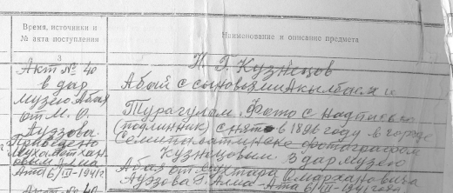
2.1-cурет. Абай фотосының құжатнамасы
Қазақ ұлының бас ақыны, біртуар тұлға Абай Құнанбайұлының мұрасын, оның айналасы мен туысқандарына қатысты деректерді, ақындық өнерінің кереметтерін ғана емес, заңғар жазушымыз Мұхтар Әуезов пен Алаш арыстарының қимас бейнесін зерделеп, ұлы тұлғаларымыздың өнегесін ұрпақтан-ұрпаққа шашауын шығармай аманаттап келе жатқан республикамыздағы ғылыми-мәдени шаңырақ – Абай мемлекеттік мұражайындағы фотосуреттер – Абайдың сәулелі сәттерінің, күйініші мен сүйінішінің, ақынның жүріп өткен тағлымды жолының айғағы ғана емес, қазақ ұлтының тарихи бет-бейнесі, болмысының айғақнамасы. Мұражайдың ашылғанына 75 жылдан астам уақыт болса да, оның ішіндегі ұлттық құндылықтарымыздың бір парасы: архив деректері, тарихи фотосуреттер, ақынның қаламынан туған қолжазбалар, кітаптар, этнографиялық тұрмыс заттары, бейнелеу өнерінің туындылары және тарихи фотосуреттердің сыны да сыры да кетпегендігін байқау қиын емес.
Жоғарыда айтқанымыздай, қазақтың ұлы перзенті Абай Құнанбайұлының атындағы мұражай қорындағы құндылығы аса жоғары дерекнама, халықтық жәдігерлер – ақынның фотосуреттері. Осы күні бізге Ибраһим Құнанбайұлының екі ғана фотосуреті жетіп отыр. Алғашқы тарихи фотография – ақынның ұлдарымен түскен отбасылық фотосуреті, екіншісі – өмірінің ақырғы кезеңінде түсірілген фотосурет. Алғашқы фотографияға Абай 1903 жылы өзінің жайлауы Жидебай аймағында түскен. Негізінен алғанда, екі тарихи фотосурет те ақынға қатысты зерттеу мақалаларымен қоса жарияланып, абайтанушылардың ізденісіне негіз болды, ғаламтор арқылы тарап, аудитория танылды. Зерттеу жұмысында қос фотографтың алғашқысын зерттеу – көптеген шығармашылық ізденістерге жол ашып, деректермен жұмыс істеуге мүмкіндік береді. Өйткені Абай Құнанбайұлының алғашқы фотосуреті табылғанға дейін ақынның образдың, ойдағы көркем бейнесі сан-салалы болып келді, оқырман өз санасында Абай ақынның бейнесін өзінше сызды. Мұнымен қатар, тарихи құнды фотосуреттің мұрағат иегері – Мұхтар Омарханұлы Әуезов.
Сонымен қатар аталмыш фототуындыны сирек қорға табыстаушы Абай жайында көлемді еңбектер жазған, оның шығармашылық әлемінің кеңінен насихатталуына мол үлес қосқан зерттеуші – Қайым Мұхамедханов. Ол фотосуретті қорға тапсырушы ғалым емес, Абай мұражайын ұйымдастырушылардың бірі. Зерттеуші ғалым Абай Құнанбайұлы атындағы мұражайда 1941-1947 жылдар арағында аға ғылыми қызметкер, ал 1941-1947 жылы музей директоры болып қызмет атқарған. Жазушы, зерттеуші Мұхтар Әуезовтің нұсқауымен мұражайды ғылыми-рухани ордаға айналдыруды көздеп, мұражай қорын толықтыруға байланысты көп еңбектенді. Шығыс Қазақстан облысындағы Шыңғыстау еліне арнайы ғылыми экспедиция ұйымдастырып, Абай өміріне қатысты жинақталған мәліметтерді жеке архивінен, өзге мұрағат көздерінен іздеп, күллі халыққа танытты. Қазір мұражай қорында ескі басылымдар, құнды қолжазбалар, фотосуреттер өте көп. Деректерді тарқатсақ, өзіне Мұхтар Омарханұлы Әуезов сыйлаған абайдың алғашқы фотосуретін Қайым Мұхамедханов 1941 жылыдың алтыншы наурызында қорға тапсырған. Ғылыми қордың жәдігерлер мен құнды деректерді тіркеу кітабында жазылған ақпарат бойынша фотожәдігер «КП-454» фотосуреті, 1896 жылы Семей қаласындағы фотограф Н.Г. Кузнецовтың фотосалонында түсірілген(Қосымша 1). Фотосуреттің көлемі: 9х13. Фотография жүзінен Абай Құнанбайұлы мен ұлдары Ақылбай Абайұлы мен Тұрағұл Абайұлдарын(Ділдәдан туған тұңғыш ұлы Ақылбай мен Әйгерімнен туған Тұрағұл) байқаймыз(Қосымша 2)[27].
Суреттің өзіне тән тарихи сыры мен 120 жылдық ғұмыры бар. Туынды тек абайтанушылардың зерттеу нысаны емес, структурасында ақпараттық мәні басым антиквариат контент, хабарнамалық тарихи форма. Абай Құнанбайұлы фотоға түскен 1896 жылы 51 жаста болған. Фотосуреттен ғұламаның кемелденіп, ел басқарған, ағалық мінберге көтерілген азаматтық кескінін байқаймыз. Оның сұлбасын бейнелеген фотография болмысының биіктігінен, санасының сұңғылалығын аңғартып тұрғандай. 1893 жылы хәкім төртінші рет болыстыққа сайланды. Фото Абай ғұмырындағы болыс-билік дәуреннің нүктесін қойып, ел басқару ісінде толысып, біраз тәжірибе жинақтаған, ұрпағын білім мен ғылымға икемдеп, байтақ жұртқа, әкімшілік, қоғамдық қызметтерімен біршама танылған шағын бейнелейді. Фотожурналистика аспектілеріне сай, отбасылық фотосурет түсірудің өзіндік ақсүйектік мәдениеті мен бекзадалық мәнерін байқау қиын емес.
Сайып келгенде, тарих фотосуреттердің пайда болу үрдісі отбасылық ниеттен, бауырмалдық көңілден суындайды. Өйткені психологияның дәйектеуі бойынша өзінің мәнді-мағыналы отбасылық өмірінің ең жақсы сәттеріне түсіргісі келмейтін адам жоқ. Кәсіби маман жасаған сапалы отбасылық фотосурет отбасылық жәдігерлердің біріне айнала алады, тіпті ондаған жылдан кейін де естелік есебінде көңілге қуаныш сыйлай алады.
Кәсіби отбасылық фотосессия – ұрпақ үшін, ұлт үшін сіздің отбасыңыз туралы тұтас естеліктерді сақтауға мүмкіндік береді, сонымен қатар фотосуреттердің жоғары сапасымен бағаланып, тарихи құндылық ретінде қалыптасады. Қос ұлымен суретке түскен қазақтың ұлы ақыны Абай Құнанбаев мұны ертеден ұғынған. Оның жоғарғы азаматтық өресі, парасатты келбеті көрегендік қасиетімен ұштасып, келе күннің рухани азығы – «Абай және ұлдары» тарихи фотосуреттін дүниеге әкелді. Негізінен, отбасылық фотосессияларының түрлері іс-шараның өтетін жеріне байланысты түрленеді, барлық отбасы мүшелерінің қатысуымен фототүсірілімнің екі негізгі түрін бөліп қалауымызға болады.
- Студиялық фотосессия;
- Серуен-сейілдегі фотосессия(көшеде, саябақта және т.б.).
Абай Құнанбаевтың алғашқы фотосуреті студиялық фотосессия барысында түсірілген. Студияларда, әдетте, қойылымдық фотосессиялар өткізіледі, онда суретке түсіру кезінде фотограф қалай тұру және фотоұстанымдарды көрсетеді. Абайдың қос перзентімен түскен фотосуретінде қазақы қалып, ұлттық мінез бен әке мен бала арасындағы өзара сыйласымдылықты аңдау қиын емес. Студия ішіндегі фотосессияда әр түрлі декорацияларды қолданылады, шығармашылық және техникалық әдіс-тәсілдерге кеңінен басымдық беріледі. Отбасылық фотосуреттердің нұсқалары:
- пасторалдық стильде(ауыл өмірінің бейнесі);
- теңіз стилінде;
- зиялы отбасы рөлінде;
- гангстер(қылмыстық топ) және т. б. түрінде дайындалады. 1896 жылы Н.Г. Кузнецов түсірген фотографияға зиялы отбасы рөліндегі стиль тән. Себебі Абай ол шақта тоғыз баланың әкесі және сегіз немересі бар ақсақал еді. Кейін Абай Құнанбайұлының трагедиялық ғұмыры басталды. 1895 жылдың 15 қарашасында туған-туыс, дос-жаран, отбасымен ауыр қазаны бастан кешті. Абайдың білімді, зиялы перзенті Әбдірахман небәрі жиырма жеті жасында қайтыс болады. Бұған дейін, бір жыл бұрын, қазақ классикалық әдебиетінің абызы сүйікті перзенті Әбіштен айырылғаны тарихтан аян. Бұған қоса, Әбдірахманның әйелі, Абайдың келіні – Мағрипа Сүлейменқызы(1873-1896) қайғы-шерден қатты қиналып, бір жыл көлемінде дүние салғаны бар.
Жеке отбасыдағы трагедиялық жайттар, ел мен жердің, қазақтың жайы Абайдың жүрегін қатты сыздатты. Ақын түсінігіндегі қазаққа деген, перзенттеріне деген махаббат шексіз. Шексіз махаббатты көңілде қаттап, жүректе сақтап қалудың жолын ғұлама Абай Құнанбайұлы фотография сырларынан іздеді. Ақынның осы кезеңі туралы М.О.Әуезов: «Әрине, бұл уақыттарда Абай терең, даналықпен толғайтын ақынның өзі болған. Сыртқы өмірдің у қосып тартып жатқан сыбағасы бар. Өз ішінде, қалыптанып толған сыншы ақылдың, бұны табынан ұзатып әкететін жалғыздығы бар. Оның үстіне, жанына сүйеніш санап, тіршілігіне жұбаныш қылған сүйікті жандарының өлімі бар. Осының бәрі жиналған соң бар сотқармен алысып жүрсе де, Абай өлеңді өз жүрегінің тынысы сияқты қылып алған»,- деп жазады.
Тарихи фотосуретті ақын шығармашылығынан бөліп қарай алмаймыз. Абай 1895 жылы баласына жоқтау айтып, өз көңілін өлеңмен жұбатады. Өзге тілден өлеңдер жазып, аудармалар жасайды. «Өз жүрегінің тынысы сияқты қылып алғандай» өлеңдер жазуды ақын келесі – 1896 жылы да жалғастырады. Адам тағдыры жайлы толғаныстарға толы «Сағаттың шықылдағы емес ермек» деген өлеңінде:
Күн жиылып ай болды, он екі – жыл,
Жыл жиылып, қартайтып қылғаны – бұл.
Сүйенген, сенген дәурен жалған болса,
Жалғаны жоқ бір Тәңірім, кеңшілік қыл, – деген жолдарды оқып, ақынның
жасы ұлғайғанын ойына алып, көңілі діншілдік наным, имандылық сезім арқылы жұбаныш табатынын аңдаймыз. Шығармаларындағы адамгершілік, ар, намыс сияқты өзекті мәселерді «Малға достың мұңы жоқ, малдан басқа» атты өлеңінде қозғайды да:
Үш-ақ нәрсе адамның қасиеті –
Ыстық қайрат, нұрлы ақыл, жылы жүрек, - деп түйіндейді.
Бұған қоса «Туғызған ата-ана жоқ», «Бір сұлу қыз тұрыпты хан қолында», «Адамның кейбір кездері», «Көкала бұлт сөгіліп» дейтін философиялық тұжырымға толы өлеңдері мен «Рахымшалға», «Қатыны мен Масақбай», «Күйісбайға», «Дүйсенқұлға», «Разаққа» сияқты арнаулары дүниеге келеді. «Барлығын да өз жүрегіне түсінікті, өз халіне жанасатын, өзінің әлеуметтік мұң-арманына тап келетін және өз қиялына үйлесетін, ерекше бір жақындығы болғандықтан аударады» (М.О.Әуезов) дегендей, М.Лермонтовтан «Ғашықтық іздеп тантыма», «Ой», «Қанжар», «Альбомға» атты тәржімалар жасайды. Ақын қаламынан осы жылы жиыны – 16 өлең туады. Ақын басынан өткен оқиғалар мен өлеңдерін тізіп отырғанымыз, «Бір минут бір кісінің өміріне ұқсас» деп өзі айтқандай, фотосуретте Абай Құнанбайұлы өмірінің қайғы-мұңға және шығармашылыққа толы 1896 жылғы бір ғана сәті жақсы естелікке айналғандай. Фотосуретте сол жақта Абаймен бірге баласы Ақылбай тұр. Ақылбай Абайұлы Құнанбаев (1861-1904) – ақынның Ділдәдән туған, тұңғышы. Абайдың бәйбішесінен туған баласы – Ақылбайды Құнанбайдың кіші әйелі Нұрғаным өзінен бала болмағандықтан, кішкене күнінен бауырына салады.
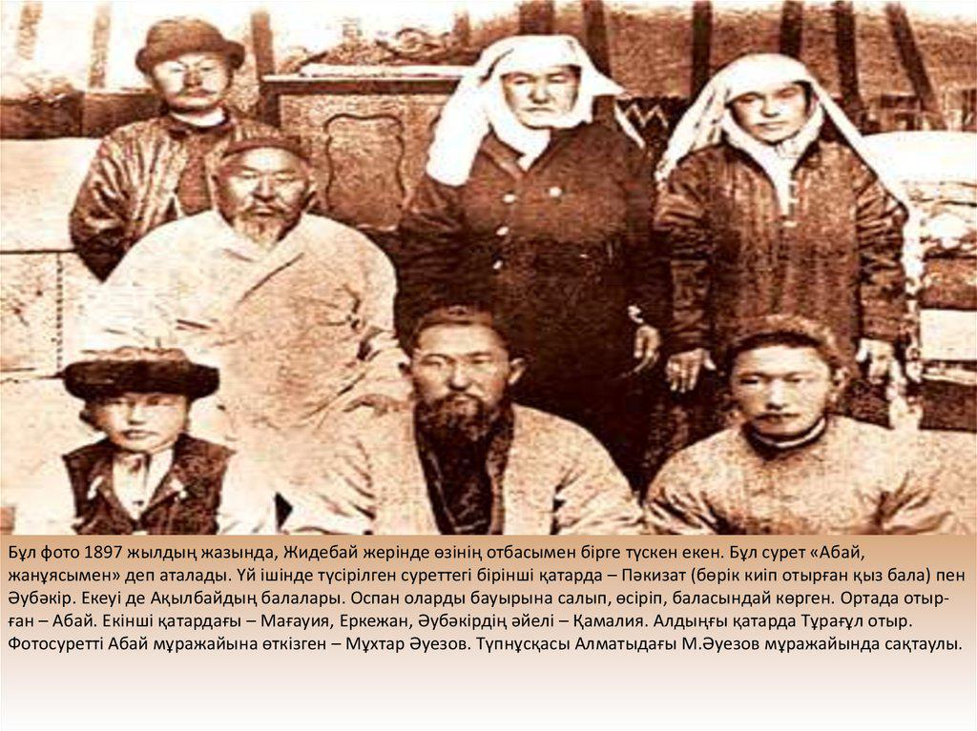
2. 2-cурет. Абай Құнанбаев отбасымен...
Абай Құнанбайұлының екінші фотосуреті 1903 жылы киіз үйдің ішінде түсірілген. Фотосуретте Абай және ұлдары Мағауия мен Тұрағұл, немерелері Пәкизат, Әубәкір, келіні Кәмәлия(Әубәкірдің әйелі) және әйелі Еркежан бейнеленген. Бұл фотосурет те музей қорына Мұхтар Әуезов арқылы 1959 жылы келіп түскен. Екінші фотосурет – отбасылық фотографияның пасторалдық стилінде(ауыл өмірінің бейнесі) дайындалғанын байқаймыз. 1903 жылы Жидебай шатқалындағы киіз үйде Абай отбасымен бірге фотографияға түскен. Фотографияда Абай отбасы мүшелерінің арасында көшірмені Алматыдағы «Әуезов үйі» ғылыми-мәдени орталығында орналасқан. Аталмыш фотосуретте оң жақта тұрған баласы Турағұл Құнанбаев (мұрағаттардағы кейбір деректерде Ибрагимов) (1875-1934) – Абайдың екінші әйелі Әйгерімнен туған баласы. Жасында ауыл молласынан оқып, сауатын ашқан. Кейіннен өздігінен ізденіп орысша, арабша оқып, білімін жетілдірген. Ақынның оқымысты балаларының бірі.
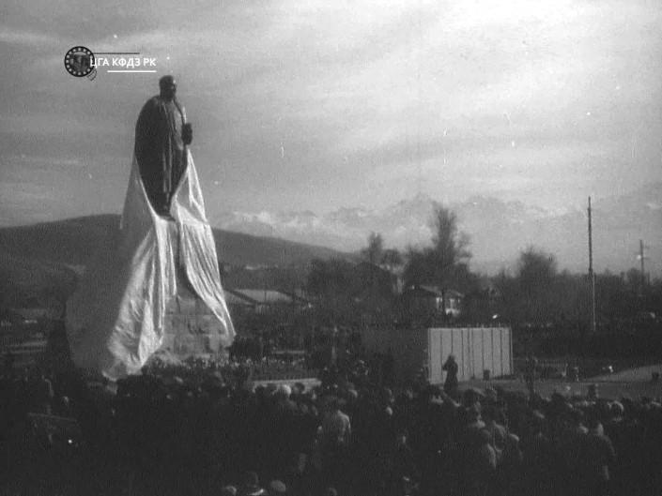
2.3-cурет. Абай ескерткішінің ашылу сәті. 1960 жыл.
Талданған ақын фотосуреттерінің желісінде 1960 жылы Алматы қаласы, Абай алаңында ескерткіш бой көтерді. Ескерткіштің биіктігі – 13,7 метрді құрайды. Қазақ халқының дарынды мүсіншісі Х. Е. Наурызбаев қазақтың бас ақынының өмір өткелдерінен өтіп, толысқан, ел ағасы, халық қалаулысы болған шағындағы парасатты кескінін фотосуреттер негізінде мүсіндеген. Кейін сәулетші И. И. Белоцерковский де Абай Құнанбайұлының тасмүсінін мазмұн жағынан байыта түсті. Осылайша, тарихи фотосуреттердің арқасында ақыны мен хәкімін ұлықтаған ел Абай бейнесімен қайта қауышып отыр.
Біздің ғылыми-техникалық прогрессивті ғасырымызда фотосурет бейнелеу өнерінің ең кең тараған және сұранысқа ие түрі саналады. Фотограф шығармашылық жұмыс үстінде жоғары технологиямен орындалған студиялық жағдайларда тарихи сәттерді таңбалап, шығармашылық жобаны жүзеге асырады, әртүрлі ақпарат көздерін талдайды. Тұлғалардың сәулетін асқақтатып, олардың беделін, бейнесін сақтайды. Қазақ даласындағы тарихи фотосуреттердің авторы, шығармашыл тұлға, қайраткер әрі ағартушы ғалым – Шоқан Уәлиханов пен адамзаттық жазушы Ф. Достоевскийдің бейнелерін бізге жеткізген фотографтардың бірі – Соломон Лейбин.
ХІХ ғасыр – бұл фотографияның пайда болған уақыты, жарық және көлеңке сиқырын үйлестіріп, қас-қағым сәтті түсіріп алу мүмкіндігі туған ақпараттық суреттегі ұлы кезең. Сол аралықта дала қазақтары мен қыр өмірін, адамдар тағдырын өз шығармашылығына арқау ете білген Сібірден қоныс аударушы талантты фотограф Соломон Лейбин ерекше көзге түсті. ол Семей қаласына ХІХ ғасырдың орта шенінде Том губерниясынан жер аударылып келген. Оның шығармашылығы жайында өлкетанушы Владимир Проскурин: «Соломон Лейбин Қазақстан топырағында фотоөнермен айналысуды қолға алған шақта Еуропадағы фотография жағдайы әлі қарабайыр болды. Бұл үлкен аппаратура, сирек реактивтер, күрделі оптика Түркістан шетіне жеткізілді. Алғашқы фотографтар сонымен қатар механик, физик және химик болуға тиісті еді. Фотосалонның иесі шаруалық қудалаумен келген қоныс аударушы емес, Германиядан келген ғалым-еврей. Франциядан келген деп дауласатындар да жоқ емес. Сол жерден ол фотосуреттің құпиясын әкелді. Фотомастер шеберханасына үйілгендердің барлығы оның алхимик екендігін айтқан. Оның құпиялы фотопластинкалар, реактивтер, оптика, керосин шамының түтікшесінде шығарылатын басқа ғажайыптар дайындалуын есте ұстай отырып, туындыны дайындайды[28]», – деп баға береді.
Соломон Лейбин 1958 жылы Семей қаласындағы фотосалонында қазақ пен орыстың талантты перзенттерінің фотографиясын түсіріп, тарихи деректануға, журналистиканның тарихына өлшеусіз үлес қосты. Студиялық фотосуретке түскенде Ф. Достоевский отыз жеті, Шоқан Шыңғысұлы жиырма үш жаста болған. Фотосуреттің ішкі қыртысынан, өзіндік тектоникасынан қос талант тағдырының түйіскен тұсын байқаймыз. Себебі бұл уақытта Достоевский Семейден кеткелі жатқан, ал, Уәлиханов Қашқариядағы саяхаттан енді ғана оралған кез. Кейбір деректерге Шоқан Уәлиханов пен Достоевский суретке бірнеше рет түсті деген болжам бар. Мысалы, Федор Михайловичтің Капустино деген танысы оған былай деп жазған: «Сізден көп нәрсе туралы сұрағым келеді. Қазір менде Уәлихановпен бірге түскен сурет бар. Осы сурет басқа достарымның портреттерінің арасында тұрады». Дегенмен бізге қазір аталған тарихи сәттің көрінісі ретінде бір ғана өнер туындысы жетіп отыр(түпнұсқасы: Қосымша 3).

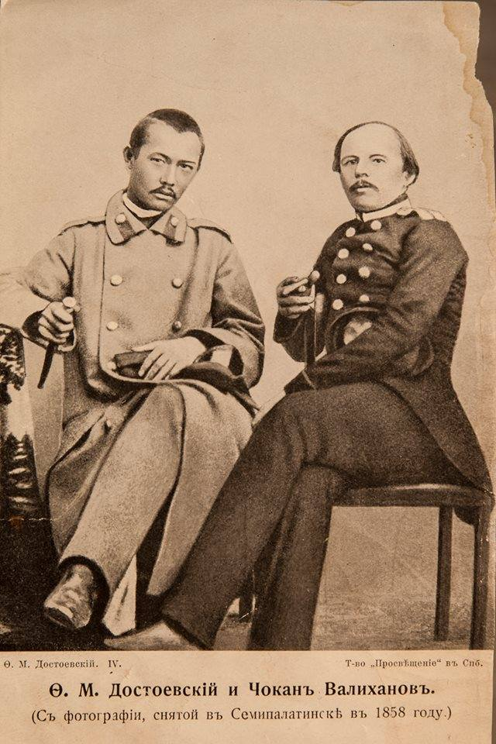
2. 4-сурет. Шоқан мен Достоевский
Бұл суреттің детальдары: үстел, кілем, тегіс сұр фон. Н. Лейбин тарихи фотосуретті Семей қаласынан Алматыға көшер жылы түсірген. Ш. Уәлиханов пен Достоевский киімдеріне назар сала отырып, суреттің жазда жасалғанын айтуға болады[29, 128]. Оның негізі мәні шығармашылық достық, қос ұлттың перзенттерінің ой-өре, сана жағынан достасуы, ортақ тіл табысуында. Біздің бұл пікірімізді Шоқан мен Достоевскийдің бір-біріне жазған хаттары да айғақтайды. Хат мәтіндерінен де, фотосуреттен де қос тұлғаның бір-біріне деген ерекше құрметі, ықылас-пейілі байқалады. Мысалы Ф. Достоевский өзінің Шоқанға жазған хатында: «Сіз мені жақсы көремін деп жазыпсыз. Мен де сізге риясыз шындықты айтайын, мен де сізге ғашық болып қалдым. Құдай біледі, қалай ғана осылай болғанын білмеймін. Мен ешқашан да, тіпті өзімнің туған бауырыма да сізге дегендей жақындықты сезінген емеспін. Бұл жерде талай жәйтті тәптіштеп түсіндіруге де болар еді, бірақ сізді көзіңізше мақтап керегі не?! Ал сіз, қымбатты менің Уәлиханым, ешбір дәлесіз-ақ менің сөзімнің шындығына сенесіз ғой. Бұл тақырыпқа он кітап арнасаңыз да ештеңе жаза алмас едім: сезім мен ынтызарлық дегеніңізді түсіндіруге тіл жетер ме! Біз сізбен қош айтысқан кезде біздің бәрімізді де күні бойы көңілсіздік биледі. Біз бүкіл жол бойы сізді еске алып, кілең мақтаумен болдық. Бізбен бірге жол жүргеніңізде қандай ғажап болар еді. Сіз Барнаулда жұртқа аса бір жағымды әсер қалдырған болар едіңіз-ау!» - деп жазады.
Өлкетанушы В. Н. Проскурин өзінің «Фотограф басады және құс ұшып шығады» мақаласында былай деп жазады: «Тарих туралы айтқым келеді, ол өлкетану очеркіне қарағанда қызықты детективке ұқсайды. Шоқан Уәлиханов пен Федор Достоевскийдің портреті – танымал ғылым мен әдебиетке байланысты тосын туынды. 1859 жылы Семей қаласында жарық көрген ескі фотосурет. Ф. М. Достоевский атындағы әдеби-мемориалдық мұражай ғимаратының жанында отыз жыл өткен соң Достоевскийдің осы суретке орай мүсін композициясы орнатылды.
Режиссер Ходжиков Шоқан Уәлиханов пен Федор Достоевскийдің фотопортретінің тағдыры туралы айтып, Сирек сурет Н. Лейбиннің шығармашылық мұрасы екендігін айтады. «...Сол жылдары Семей қаласында болған фотосалонда Абай Құнанбаев та бірнеше рет суретке түсірілді; бізге белгілі Абайдың барлық фотосуреттері Н. Лейбинге тиесілі[30]».
1955 жылы Х. Ходжиковтың баспасөзде жазған қатты мәлімдемесін жазушы П. П. Косенко он жыл өткеннен кейін ғана байқап, тарихи фотосуреттің авторын тапты.
Көптеген зерттеушілері Б. Г. Герасимовтың 1927 жылы «Сібір оттарында» атты жарық көрген жұмысына сілтеме жасай отырып, былай деп жазады: «Семейде Достоевскийдің 1858 жылғы офицерлік мундирмен түскен фотографиялық суреті сақталған. Федор Михайловичпен бірге суретке Орда ханының белгілі ұрпағы Уәли Шоқан Уәлиханов түскен. Сондай-ақ Семей арқылы Қашқарияға барған басқа сурет болуы керек. Шоқан Уәлихановтың беймәлім тұлғасы Достоевскийдің назарын аударды және олардың арасында жалпы фотографиялық суретке түсірумен бекітілген достық қарым-қатынас орнады».
Зерттеуші Герасимов бұл жағдайда фотограф С. Лейбиннің тегін көрсетпейді. Бірақ басқа хатында бұл фотосуреттің Шоқан Қашқарға сапарына дейін түсірілген туралы болжам айтады. Тағы бір көркем-әдеби нұсқа бойынша жазушы И. И. Стрелков: «Мамыр айының бірінде Достоевский мен Уәлиханов екі рет суретке түсті. Достоевский мундирде. Уәлихановтың көңілі жабырқау. Жаман жаңалықтан болмауы мүмкін», - дей келе Шоқанның қолындағы затты шығыс коллекциясына тән қанжар екенін, оны достықтың белгісі ретінде Достоевскийге сыйға тартқалы тұрғанын айтады.
И. И. Стрелковтың әскери шинельде емес, азаматтық плащта Шоқанды көргені таңқаларлық. Алайда Ш. Уәлихановтың тағы бір белгісіз фотосуреті болуы мүмкін емес. Достоевский мен Уәлихановтың кездесуі 1859 жылдың мамыр айының ортасында Семейдегі «Лейбин және ұлдары» фотосалонында өткен. Дала өлкесінің осындай алғашқы жарық жазғыш орнынның иесі – Соломон (Шлейма) Абрамович Лейбин.
1873 жылы С. Лейбиннің отбасы Верныйда фотодело ұйымдастырады. Фотосалонның иесі шаруалық шолумен келген қоныс аударушы емес, ал ғалым-еврей, Германиядан келген, Франциядан келген ме, жоқ па деген қауесет бар. Сол жерден ол фотосуреттің құпиясын әкелді. Фотомастер шеберханасына қарайтын ең қорқынышты ұлдар Лейбин — алхимик мырзаның сендірді. Оның құпия дайындалуын ескере отырып, фотопластинкалар, реактивтер, оптика, керосин шамының түтікшесінде өндірілетін басқа ғажайыптар. Жарты жылдан кейін Лейбин салонында Жандану басталды. Камераның объективтерінің алдында құпиялық басталды. Ғасырға Жарық сарафандар мен сафьяндық жартылай етік киген жас иелері, жеңілдіктегі ескі казактар, толық шеруде, шағын балалар, міндетті түрде ойыншық, мысық немесе итпен бірге, Верный қаласын сызып, есептеді және салды. Фотограф жиындарды, мерейтойлық іс-шараларды түсіріп, қоғамдық-әлеуметтік процестерге араласа бастады.

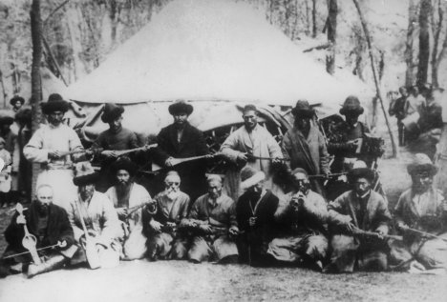
2. 5-cурет. Жамбыл Жабаев және өзге ақындар. Жетісудағы этнографиялық көрме. 1913 жыл.
Жазушы Юрий Домбровский «Ежелгі сақтаушы» романын жазу үстіндегі ізденісте С. Лейбинге тиесілі фотосуреттерге ұшырасады. Олардың құндылығына таңданып, былай деп жазады:
«Ясно вышла на старой фотографии диковатая и смешная молодость города… на ней все смешано во времени, и на все проливается какой-то новый, резкий боковой свет. Вещи от него молодеют, люди улыбаются и становятся во фронт, старые, вросшие в землю здания снова вздымают свои фасады и резные узорчатые главы… Вот мелькнул покатый, тупой (ни дать ни взять мучной ларь), архиерейский дом: выспренное и лаконичное, как вицмундир чиновника, застегнутый на все пуговицы, здание гимназии (здесь учился Фрунзе); магазин колониальных товаров купца фамилии, набранной светлыми металлическими буквами на высокой, как радуга, вывеске… Это было лет пятьдесят тому назад; и вот через полстолетия я смотрю на все, что увидел фотограф, его глазами. Он удивлялся — и я удивляюсь. Он радовался всем этим необычным куполам, радугам и шпилям — и я радуюсь[31]».
Тарихи фотосуреттер – әрі ғылым әрі өнер туындылары. Тарихи фото дәстүрді өнер нысаны ретінде қарастырсақ, оның фотографтардың шығармашылық қиялымыз үшін ашық екендігін, икемділігін байқаймыз. Олар тарих атынан сөйлейтіндіктер фотожурналист тарихи суреттерді сөйлете білуі керек. Сыр ашып, оқырмандардың фотосуреттердің айтарын тыңдауына, ұғынуына, ой түйіп, көзқарас қалыптастыруына жағдай жасау қажет. Аудиторияның тарихи фотосуреттерді қабылдау категориялары бірнешеу:
- Аудиторияға маңызды құндылықтар жүйесі;
- Өмірлік тәжірибе;
- Мәдениет, қоғам, индивидуализм және көркем дүниетаным. Бірақ ең
бастысы, тарихи бейнені түсіну мен түсіндіруге әсер ететін адресаттың ой-қиялы.
Қазақ фотография тарихында фотосуреттердің дамына жиырмасыншы ғасырдың бірінші жартысында Иосиф Махницкий, Алексей Голубев, Абрам және Павел Лейбиндер айтарлықтай үлес қосты. Сол кезде Верныйда Дүниежүзілік пошта одағының Варшавадағы өкілі Николай Тарнецкийдің дүкені ашылып, ол өз өкілі арқылы Жетісудың және Верныйдың көрікті жерлерімен танысты. Поштаның халықаралық қызметі күллі әлемге бейне-объектив нысанындағы Жетісу суреттерін барынша танытты.
Ұлттық фотожурналистиканың қорындағы құнды суреттердің Абай мен Шоқаннан кейінгі екінші легі Алаш арыстарына тиесілі. Қазақ тарихи фотосуреттерінің аса ірі, маңызды кейіпкерлерінің бірі, ағартушы ғалым, қайраткер, зерттеуші – Әлихан Бөкейхан. Жақында журналист Серікбол Хасан Ресейдегі мұражайлар мен басылымдардың мұрағатынан Әлейхан Бөкейхановтың бірнеше суреттерін тапты. Әлейхан Бөкейхановтың суреттері Қазан төңкерісіне дейін, Петербор қаласында Карл Булла атты фотографтың бастамасымен түсірілген. Қазақ жұртшылығына беймәлім болып келген фотосуретті Карл Булла Әлихан Бөкейхановтың Бірінші Дума депутаты болған кезінде түсіріпті(Қосымша 6).
1906 жылы алаш арысы саяси толғақтарға байланысты төрт ай түрмеге жабылып, Петербор қаласына жетем дегенде патша бұйрығымен Дума таратылады. Думаның таратылуына қарсылық танытқан бірнеше депутаттар шағым актісін қабылдау мақсатында Финляндияның Териоки мекенінде бас қосады. Олар халықты, бұқараны патшаның бұйрығына бағынбауға шықырып, «Выборг үндеуіне» қол қояды. Сол наразылық процесін фототаспаға түсіргенде, ішіндегі қайраткерлердің арасынан Әлихан Бөкейхановты бірден байқаймыз.
Финляндия жеріндегі тарихи сәтті фотограф Карл Булла бастан-аяқ суреттеген. Карл Бура тәуелсіздік жылдарына дейін қазақ қоғамына таңсық есім саналды. Оның шығармашылығы қазақ және орыс журналистикасындағы репортаждық бағытқа, қас-қағым уақытты «осы шақ» категориясында ұстап қалуға тың серпін сыйлады. Мұнымен қоса алғанда, ол әрбір фотосуретінде азаматтық ой айтуға тырысты, қайшылықтарды көрсетіп, қоғамдық проблемаларды көтерді. Репортаждық оқиғаны дер уақытында баяндайтын қасиетін ескеріп, жаңама түр мен кәсіби сипат берді. Бізге тиесілі фототуындыда ой үстіндегі Әлихан Бөкейхановтың бейнесін көреміз. Әлиханның бейнесі – азат ойлы, өткен-кеткеннен білімді, әлеуметтік, қоғамдық, саяси салалардан хабары бар ойшыл кескін. Фотограф та репортаж барысында оның жанды, шынайы образын жеткізуді мақсат еткен. Фотоның құндылығы оның кейіпкерлерінде ғана тұрған жоқ, оперативтілігінде де жатыр.
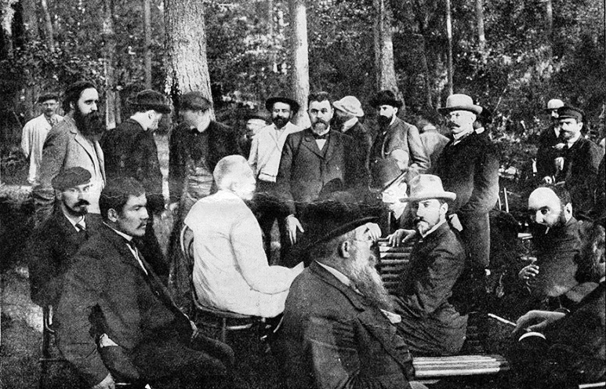
2. 6-cурет. Дума депутаттары. Әлихан Бөкейхановтың қайраткерлік бейнесі.
Карл Булла ‒ XIX ғасырдың соңы мен XX ғасырдың басындағы атақты Ресей фотографы, танымал «Аврора» крейсерінің суға түсуі туындысының, император ІІ Николай, Л. Толстойдың отбасылық фотосуреті және Әлихан Бөкейхановтың тағдырынан үзік сыр шертетін бейне-ақпараттардың авторы. Сондай-ақ, журналистикадағы репортаж жанрын шығармашылығына негіз еткен алғашқы өнер адамы. Ол сән-салтанатты және бүкіл ел үшін маңызды оқиғаларды (мысалы, Романовтар әулетінің 300 жылдығын мерекелеу сияқты) ғана емес, саяси қайраткерлердің, мәдениет пен әдебиет өкілдерінің қуаныштары мен қайғыға толы шынайы өмірін бейнелеуде едәуір табыстарға жетті.
Фотографтың Әлихан Бөкейхановты бейнелеген өнімдеріне қарап, оның қазақ қайраткерінің азаматты мен пайым-парасатына ерекше құрметпен қарағандығын байқауға болады. тарихи дискуссиялар, саяси полемика мен қым-қуыт өмірді бейнелеген оның шығармашылығы қазақ және орыс ұлтарына ортақ құндылықтарға құрылып, отандық фотографтардың өнер үшін маңызды пантеонында жайғасты.
Фотографтың стихиясы – дала, көшедегі қыз-қыз қайнаған тіршілік сұлбасы, тағдырлы адамдар және табиғат. Осы ұстанымдарымен ой-өресінде автор көшелердегі қозғалыстарды, тынымсыз тағдыр ағымын түсіре бастады, бүгінгі көрермендерге империя тұрғындарының дәуіріндегі болған қарапайым нәрселерді жинақтап, өз көздерімен көруге мүмкіндік беретін мол мұра қалдырды. Ең маңыздысы, Карл Булла қазақ пен орыс үшін ортақ тұлға. Оның шығармашылық әлеміне үңілу арқылы бізге Әлихан Бөкейхановтың тұлғалығы сәулеттене түседі, азаматтығы биіктей береді. Зерттеуші әрі журналист Серікбол Хасан Карл Булла мен Әлихан турасында: «Революцияға дейінгі жылдары Петерборда Карл Булла деген фотограф өткен. Оны орыстар «ресейлік фоторепортаждың атасы» санайды. Міне, сол кісі Әлиханды Бірінші Дума депутаты болған кезінде суретке тартыпты. 1906 жылы Әлихан төрт айдай түрмеде отырып, Петерборға енді жетем дегенде патшаның үкімімен Дума таратылған. Бұған қарсы болған Думаның бірнеше депутаты наразылық актісін қабылдау үшін Финляндияның Териоки мекеніне жиналған. Сол экс-депутаттардың арасында біздің Әлихан атамыз да болған екен. Олар халықты патшаның бұйрығына бағынбауға шақырып, «Выборг үндеуіне» қол қойған. Териокидегі осы тарихи сәтті Карл Булла бастан-аяқ суретке түсірген екен. «Искры» журналының 1906 жылдың 30 маусымындағы №30 санында «Выборг үндеуіне» қатысты бірнеше сурет жарияланыпты. Журналдың 389-бетінде бақ ішінде жиналыс құрып жатқан экс-депутаттардың суреті берілген. Арасында Әлихан Бөкейхан да бар екен. Атамыз орындыққа жақсылап жайғасып, қырынан қараған күйі терең ойға батып кетіпті. Тағы бір суретте Әлекең «Выборг үндеуі» жарияланған газетті қолтығына қысып, темекісін тартып тұр. Енді бір суретте дастарқан басына жайғасқан. Бұл суреттер бұрын қазаққа мүлдем бейтаныс болып келді. Сондықтан, Әлихан атамыздың мерейтойына жасаған сыйым болсын деп елге таныстырдым[32]», - деген алымды ой, қарымды пікір айтады.
Тарихи фотосуреттердің ұлттық альбомында Алаш арыстарына қатысты парақтар аз емес. Алаштанушы, қоғам қайраткері Нұрлан Дулатбеков осы уақытқа дейін беймәлім саналып келген Әлихан Бөкейхановқа қатысты бірнеше дерекі өзінің әлеуметтік желідегі парақшасында жариялады. Фотосурет бедерінен жанар тостағанымызға ұлт көсемінің тағлымды да азапты тағдырының көріністері қылаң береді, жаныңды жабырқатады, ұлт болып ұйысу жолындағы тынымды қыжыр-қайраты санаңа ұялайды. Біздің бұл әсерімізді зерттеуші:
«П.В. Алабин атындағы тарихи-өлкетану мұражайы Самара қаласындағы ең көне мәдени ошақтардың бірі. Ол 1886 жылы құрылған. Самараға барған сапарымызда ол мұражайда Әлихан Бөкейхановтың екі фотосуреті сақталғандығын білдік. Бірісі – Әлихан бабамыздың Наумов есімді көпестің үйінің алдында тұрған фотосуреті. Бұл фотосурет ешқашан Қазақстанда жарияланбаған екен. Екіншісі – Кадет партиясының мүшелерімен түскен суреті. Ол туралы ғылыми әдебиеттерде айтылған және жарияланган. Бұл мұражайдан баска бізге керек жәдігерлерді таба алмадық. Есесіне «Бір жоқты бір жоқ табады" дегендей, қандастарымызға байланысты отыздан аса (1930 ж. түсірілген) бірнеше фотоқұжаттармен олжаландық. Олар Орск маңындағы Истемес қазақтарының тыныс-тіршілігін сипаттайды. Солардың бірнешеуін назарларынызға ұсынып отырмын», - деп түйіндейді.
Тарихи суреттер – қазақ халқы үшін ұлттық құндылықтардың маңызды бөлшегі, өткен күннен сабақ алып, қорытынды шығарудың түйіні, келер күнге сеніммен назар салудың айғақнамасы. Олардың бедерінде ұлттың арман-мұраты, өткерген ауыр кезеңдері мен тарихи маңызды шешімдері бейнеленіп, уақыт озған сайын бағалана, бағасы арта береді.
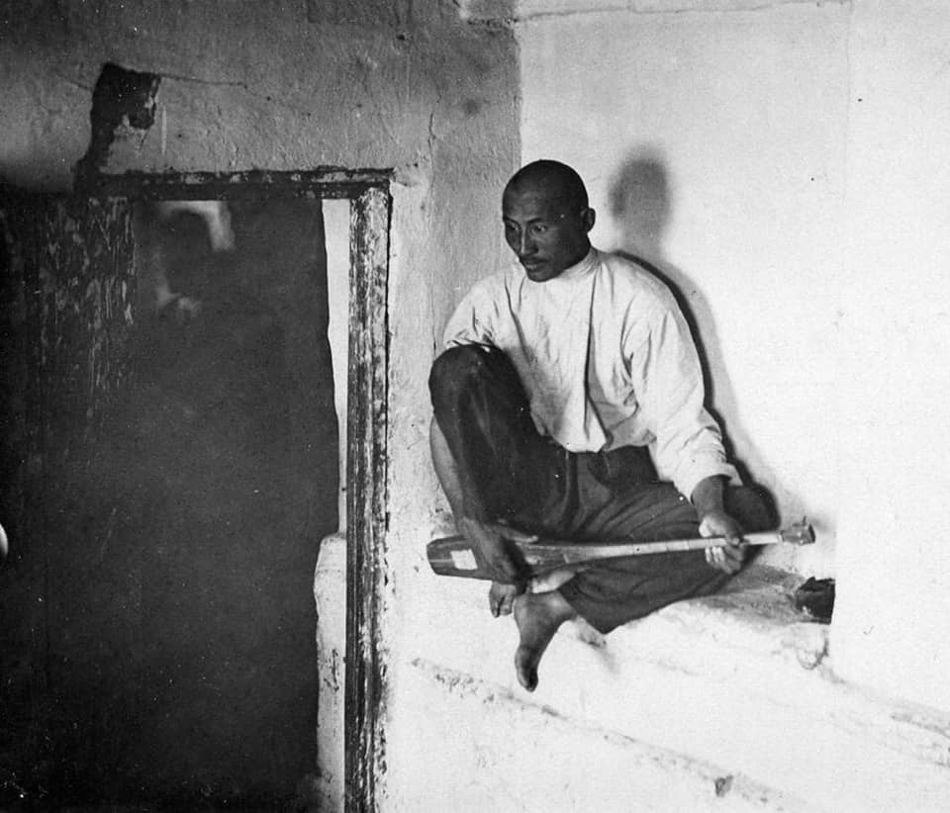
2. 7-сурет. Әлихан Бөкейханов
Ұлттық құндылықтар санатында халқымыздың өткен тұтас тағдырына қатысты фотосуреттердің:
- Ақпараттық-танымдық функция;
- Тәлім-тәрбиелік функция;
- Интегративті функция;
- Идеологиялық функция;
- Әлеуметтік-бағдарлық функция;
- Реттеушілік-ұйымдастырушылық функцияларын бөліп қарауға болады.
Мәселен, Қазақстан республикасының Орталық мемлекеттік кино-
Фотоқұжаттар және дыбыс жазбалар архиві қорында сақталған құнды суреттің біріне назар салсақ, оның ақпараттық-танымдық, тәрбиелік функцияны өз бойына ұйыстырғанын көреміз. Осыдан 100 жыл бұрын түсірілген фотосуреттің басты құндылығы – 1925 жылдың 19 сәуірінде Ақмешіт қаласында өткен V Бүкілқазақ сиезінен бізге хабар беретіндігінде. Өйткені дәл осы сизеде:
- Қазақ ұлтының тағдыры шешілді.
- Ұлттық төл тарихымыздағы маңызды саналатын құжаттар қабылданды.
- Қазақ халқының нақты территориясы шегенделді;
- Ақмешіт қаласының атауы – «Қызылорда» болып өзгертілді;
- Бұған дейін «Қырғыз Республикасы» болып келген еліміздің атауы «Қазақ Республикасы» болып өзгерді
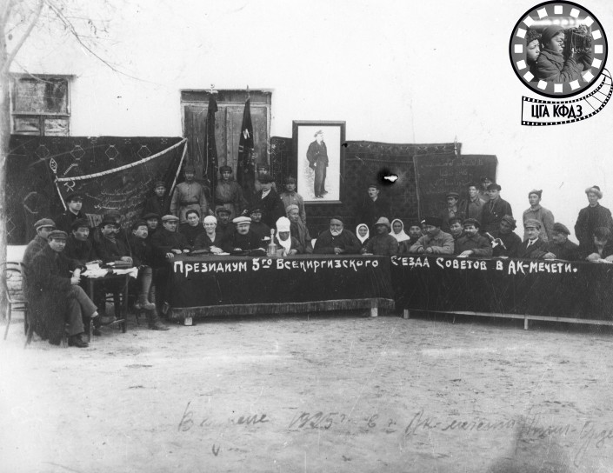
2. 8-сурет. Бесінші жалпықазақ құрылтайы. 1925 жыл. 15 сәуір. Ақмешіт қаласы.
Фотографияға деген қызығушылық күн санап артып жатты. Оның мысалы ретiнде бүкiл саналы ғұмыры, 1899 жылмен 1958 жылдың аралығын қамтыған Дмитрий Поликарпович Багаевтың фотографиялық қызметi тек бiр ғана Павлодар облысының өсiп-өркендеу жолына бағытталса, Евсей Ефимович Блехманның шығармашылық қызметi Қазақстан Республикасының алғашқы АССР болып құрылған кезiнен кешегi тың және тыңайған жерлердi игеру кезеңiне дейiнгi тыныс тiршiлiгiн әсте қалт жiбермей, фото-кино аппараттарына арқау еттi . Және ерекше атап өтетін Шәңгерей Бөкеев. Ол Петерборда өткен салтанатты жиында ІІ Николай патшадан фотоқұрылғыны құралдарымен бірге алған. Содан бастап, бетке ұстар азаматтарды суретке түсіріп, ұрпаққа өшпес мұра қалдырған тұлға. Фотография саласында өзіндік орны бар Әліби Жангелдинді атап өтпесе болмас. Жер шарын жаяу аралап, қазақ халқының қиын да күрделі тұрмыс тіршілігін , қызықты да қуанышты сәттерін түсіргендігі баға жетпес байлық. Бірақ, сол суреттердің барлығы ұстағанның қолында кеткені өкінішті... Сол суреттер бүгінгі таңда музейлерде сақталғанда осы салада жеткен жетістіктеріміз биік болар еді.
Тарихи фотосуреттердің тағы бір құндылығы мен ерекшелігі – фотографтың көрегендік қасиетінде, айшықты, болашақ үшін құнды оқиғаны бейнелей білуінде, тарихи тұлғаларды дұрыс тануында. Зерттеу жұмысында тарихи фотолардың пайда болу үрдістерін зерттеп отырып, Қазақстанның халық суретшісі Әбілхан Қастеевтің жігіт шағындағы фотосуретеріне кезіктік. Фотосурет Жетісу жеріндегі Жаркент аймағында түсірілген. Жалшылық қызметте жүрген жігітің күні ертең барлық Одаққа танымал өнер саңлағына айналарын фотограф байқаса керек. Фотоны жергілікті газеттің фотожурналисі – Саламатова түсірген(дереккөздерде есімі көрсетілмейді).
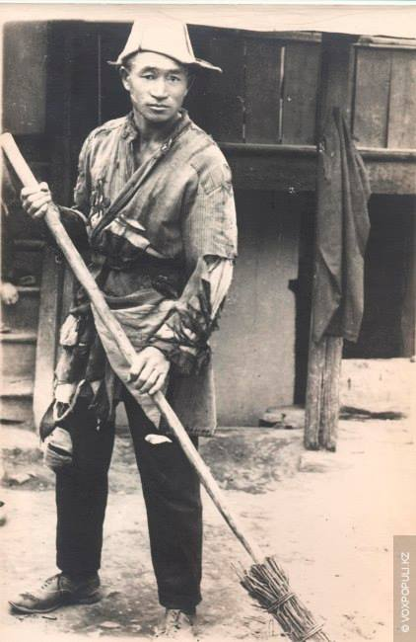
2.9-cурет. Жас Әбілхан Қастеев
Әбілхан Қастеев 1904 жылы Талдықорған облысы (қазіргі Алматы облысы) Панфилов ауданы Шежін ауылында дүниеге келген. Ол үш жасында әкесінен айырылады. Отбасының үлкен болған, сондықтан шешесі мен кіші іні-қарындастарына көмектесу үшін ертеден еңбекке араласады. Жалшы болады, қой бағады, жер жыртып, қара жұмыс істейді. Кейін отбасы Жаркентке көшеді, онда Әбілхан бір байдың үйінде жалшылық қызметке орналасады. Фотосурет өнер қайраткерінің жалшы болып жүрген кезінде түсірілген.
Әйел фотожурналистер арасынан аталатын ерекше есім – Айша Ғалымбаева. Қазақстан Республикасының Орталық мемлекеттік мұрағатының №1665 қор иегері, Қазақ қыздарының арасынан шыққан алғашқы суретші, яғни кескіндемеші және кино суретшісі – Айша Ғарифқызы Ғалымбаева 1917 жылдың 29 желтоқсанында Алматы облысы, Еңбекшіқазақ ауданы, Есік ауылында дүниеге келген. Айша Ғарифқызы Ғалымбаева 1967 жылы Қазақстанның халық суретшісі атағына ие болды. Негізгі еңбектері: «Батыр ана», «Сәукеле», «Көктем және күз» және т.б. құнды туындылар. Ауғашқы кескіндемелік туындылары: «Тоқымашылар», «Г. Разиеваның портреті», «Автопортрет», «Халық таланттары», «Халық ісмері Б. Бөсенованың портреті», «Дастархан» сонымен қатар, Айша Ғарифқызы қазақ фотожурналистикасындағы аса бағалы еңбек саналатын «Қазақтың ұлттық киімдері» альбомының авторы[33, 8]. Қазақ қыздарының арасынан шыққан алғашқы суретті, кескіндемеші және кино суретшісі Айша Ғарифқызының 1958 жылы жарық көрген «Қазақтың ұлттық киімдері» альбомындағы еңбектер ұлттық-этнографиялық ақпаратқа аса бай. Оның фотожурналистикалық культі суреттердің тарихи құндылығымен, сирек кездесетін кескіндер және оқиғаларды ұлттық таныммен көрерменге ұтымды бере білуімен ерекшеленеді. Қазақстан Республикасының орталық мұрағатындағы сақталған туындыларға назар салып отырып, күнделікті құбылыстарды, адамның қызметке баруын, оның іскерлік көңіл ауаның фотографтың ерекше шеберлікпен «ұстап», өзінің шығармашылық әлеміне өзек еткенін байқаймыз. (Жүз сөзден бір сурет артық. Cуреттерді сөйлеткен Ғалымбаева Айша Ғарифқызының еңбектерінен).
Қорыта айтқанда, қазақ журналистикасының маңызды саласы фотожурналистика – тіршілік процесінің қырағы құбылысы, тарихтың хабаршысы, дәуір мен қоғамның бет-бейнесі. Оның көпаспектілі қызметі арқылы ұлттық құндылықтардың бағасы артып, ақпараттық шындық дәйектеле, нақтылана түседі, ақпараттандыру үдерісі жылдамдап, адамзаттық іс-қимыл артады.

2.2 Қазақтан шыққан тұңғыш фото-шежіреші Шәңгерей Бөкеев туындыларының тарихи құндылығы
Фото-тілшіліктің негізгі қызметтік мақсаты – қоршаған ортаңды таныту, замандастарының бейнесін сипаттау, көрерменге маңызды ақпарат беріп, ой-қиялын қозғау. Адамның ақпарат қабылдауын жүзеге асыратын сезім мүшелерінің ішінде көз қызметінің ерекшелігін ескерсек, фотография саласының маңыздылығы айқындала түседі. Бастапқы кездерде фотография қазіргідей биік деңгейде қолданыс таппады, тек бір нысанды нұсқаушы, сол қалпында көрсетуші ретінде түсіндірілді. Уақыт өте келе техникалық-шығармашылық түрленіп, жылдам дамыды. Өзінің мағынасы бойынша, фото-жарық, графа – сызу деген шеңберде ғана қолданылатын саланың жаңа ғаламдасу заманында шежірелік-информациялық қызметі пайда болды.
Журналистика тарихындағы фотосуреттердің классификация оның алғашында мерзімді басылымдарды безендіру, ақпараттық материалды әрлеп, өң беру, сәндендіру мақсатында қолданылғанын дәлелдейді. Бұл ретте, фото тілші алдымен әлемдік жаратылыстардағы, айналадағы кез келген нәрсенің ерекшелігін аша білетін қасиетке ие болуы керектігі аса маңызды. Себебі фотосуреттерде тек дерек пен дәйек берілмейді, астарынан адал сезім мен идея сезіледі. Мамандыққа деген құштарлық пен табандылық, кәсіби білім мен махаббат болмаса, көрерменнің көңіл құрышын қандыру – қиынның қиыны. Кез келген фотосурет автордың мінезінен, шығармашылық табиғатынан, адами қасиеттерінен, кәсібилігінен хабар береді.
Қазіргі түсініктегі кәсіби фотограф –– өмір сүру үшін қажетті ақша қаражатының тұрақты ағынын қамтамасыз ете алатын, жобаларына клиенттер тартып, олармен жұмыс істеуді ұйымдастыра білетін тәжірибелі маман. Кәсібилік – фотографтың тәжірибесі мен жеке тұлғалық ерекшеліктеріне тікелей байланысты.
Қазақ даласының ұлттық бояуға қанық фотогалереясында кәсіби шеберлік мектебі ертеден қалыптасты. Орта Азия мен Қазақстандағы тұңғыш кәсіби фотограф, фототілші деп ақын, қазақ ұлтының қайраткері Шәңгерей Бөкеевті атаймыз. Оның азаматтық айқын үнімен қатар, фотографиялық кәсібилігі, шығармашылық шеберлігі қазақ фотожурналистикасындағы өзіндік мектептің іргетасын қалады. Тілшілік қызметтің элементтері оның фото-өнімдерінде алғаш ұшырасады. «Фото-тiлшiлер – өздерiнше үлкен қауым. Оларсыз бiрде-бiр (жалпы) басылым шықпаған, шықпайды да», – дейді журналист Зәкiр АСАБАЕВ. Шындығында да, фотоөнімді дайындау процесі ұзақ та күрделі. К-з алдындағы сұлба мен суретті түсіру, оны өз ұстанымдарыңа сай икемдеу үлкен машақатты қажет етеді.
Фотоөнер, яғни нысанды дәлме-дәл сипаттау нақышы Қазақ еліне Жәңгір ханның атсалысуымен 1841 жылдың 6 желтоқсанында аяқ басты. Оның тарихи бірнеше себептері де жоқ емес. Себебі, 6 желтоқсанда Орта жерінде «Жәңгір хан мектебі» ашылды. Қуанышты салтанатқа хан арнайы Ресей жерінен фотограф шақыртып, алғаш мектеп босағасынан енген балаларды маңайына топтастыра түскен суреті ғылыми әдебиеттерде жиі пайдаланылып жүр. 1901 жылы Бөкей ордасының 100 жылдығы аталып өтілген мерейтой аясында қазақтың талантты тұлғасын Николай ІІ патшаның өзі Петерборға қонақ ретінде арнайы шақырып, Шәңгерей Бөкеевке барлық құрал-жабдықтарымен сол заман үшін құнды фотоаппарат сыйлаған[34, 7].
Шәңгерей Сейіткерейұлы Бөкеев – 1847 жылы Батыс Қазақстан облысының Бөкей ордасы ауданы, Жәңгір хан арнайы салдырған Жасқұс қалашығындағы хан ордасында дүниеге келген. Шәңгерей – Жәңгір ханның тікелей ұрпағы, немересі. Ата-тегін таратып айтсақ: Шәңгерей – Сейіткерей – Жәңгір (қазақтың соңғы ханы) – Бөкей – Нұралы – Әбілқайыр. Ал Әбілқайыр хан – Шыңғыс ханның бір ұрпағы. Ол 5 жасқа келгенде әкесі қайтыс болып, шешесі Ермектің тәрбиесінде қалады. Әйтсе де ол жетімдік көрмейді. Ата дәулетінің арқасында жасынан оқып, ғылымға қолы жетеді. Астраханда реальдық училищені бітіргеннен кейін, Орынбордағы әскер бастықтарын даярлайтын кадет корпусына түседі. Бірақ Шәңгерей онда екі-ақ жыл оқиды. Самара губерниясында мировой судья болып біразырақ істейді де, ол қызметін тастап, өз еліне келеді. Бұдан кейін кеңсе жұмысына араласпай, өзіне меншікті жер алып, Самар губернаторындағы дворяндардың тізіміне тіркеледі де, қалған өмірінің көпшілігін өз имениесінде өткізеді. Суретшінің 1911-12 жылдары «Шайыр», «Көксілдер», 1926 жылы «23 жоқтау» жинақтарында жарық көрген. 1934 жылы жеке жинағы, кейінгі жылдарда шығармалары оқулықтар мен жинақтарда жарияланып отырды. Аңшылық-саятшылықты, табиғат сұлулығын, ән-күйді, көркемсөз өнерін ұнатады. Өзін-өзі үнемі рухани жетілдіріп отырады, өлеңдер жазады. 1917 жылы Көлборсыдан көшіп, қазіргі Ақжайық ауданы жеріне келеді. 1920 жылы Қаратөбе ауданының Ақбақай деген жерінде қайтыс болады.
Қазақ фотошежіресінің алғашқы авторы Шәңгерей Бөкеев туралы тың деректер баршылық. Ғұмырында ақын Алаш қайраткері Әлихан Бөкейхановпен тығыз сыйластық қарым-қатынаста болған. Қоғамдық және техникалық білімді игерумен бала жастан әуестенеді. Бұл көзқарасын ақын өлеңімен былай жалғайды:
«Оқысаң ғылым қорын білім асар,
Көңілдің кіршік басқан көзін ашар».
Технологияға жақындығын оның шаңырағындағы құнды мұралар: музыкалық рояль, фонограф, үлкен фотоаппаратқа қарап байқадық. Өз заманында Шәңгерей Бөкеев ағартушылық қызметпен айналысқан, инновациялық үдерістерді ұдайы назарда ұстады. Оның велосипедпен жүргендігі жайында деректер сақталған.
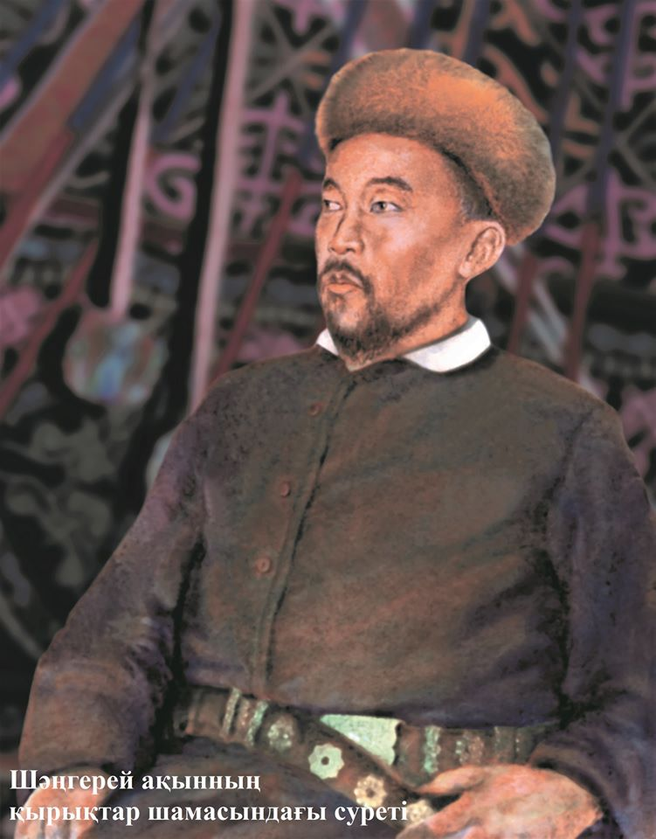
2.10-cурет. Шәңгерей Бөкеевтің қайта қалпына келтірілген фотосуреті

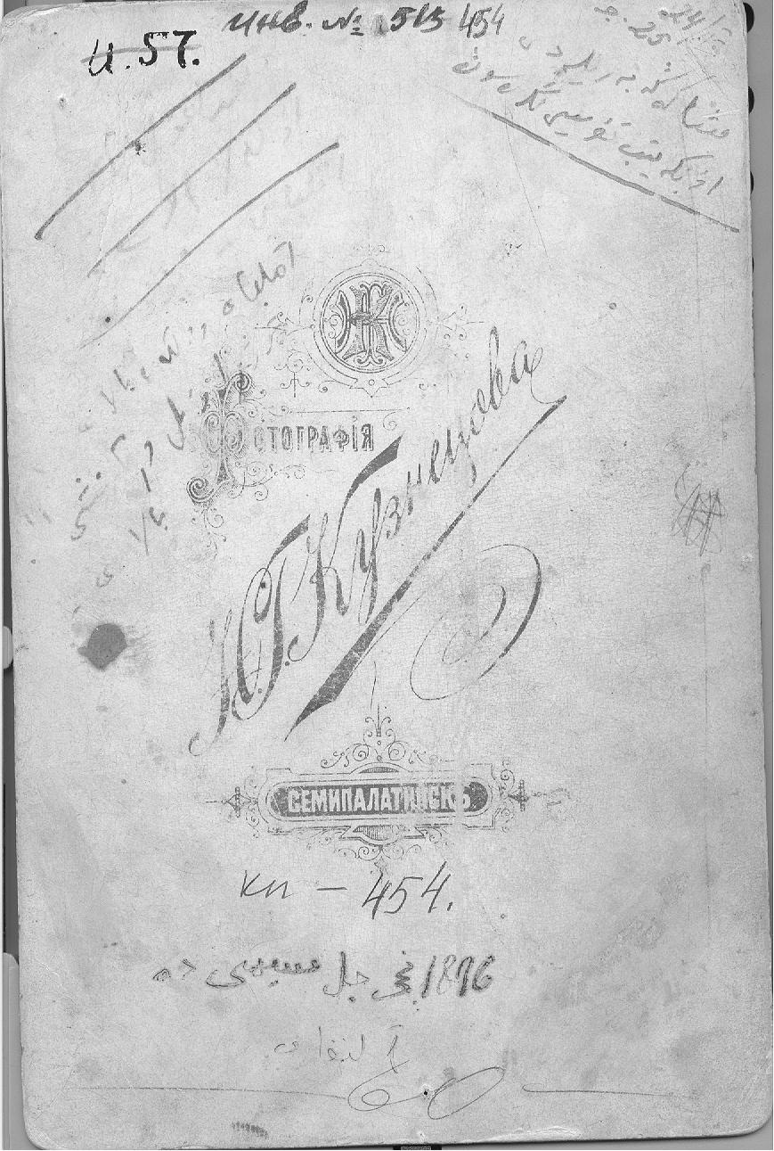
Қосымша 2
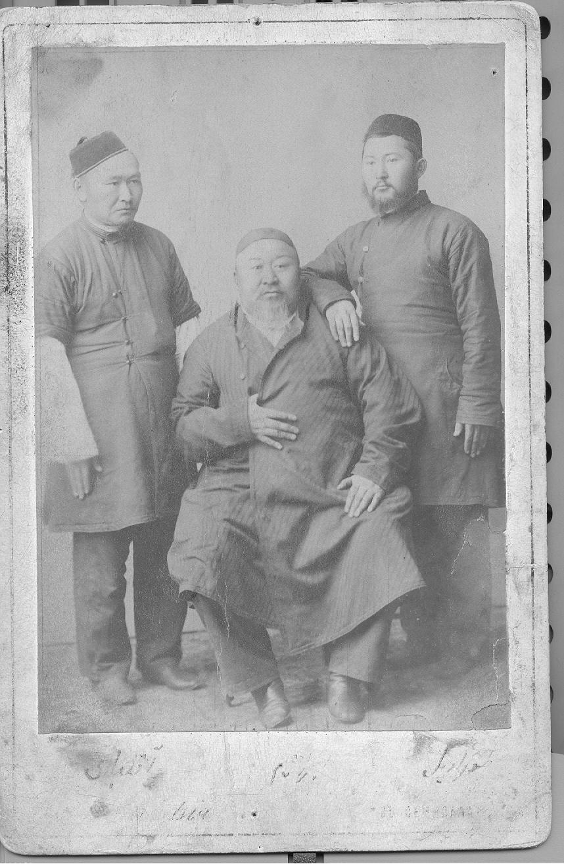
Қосымша 3

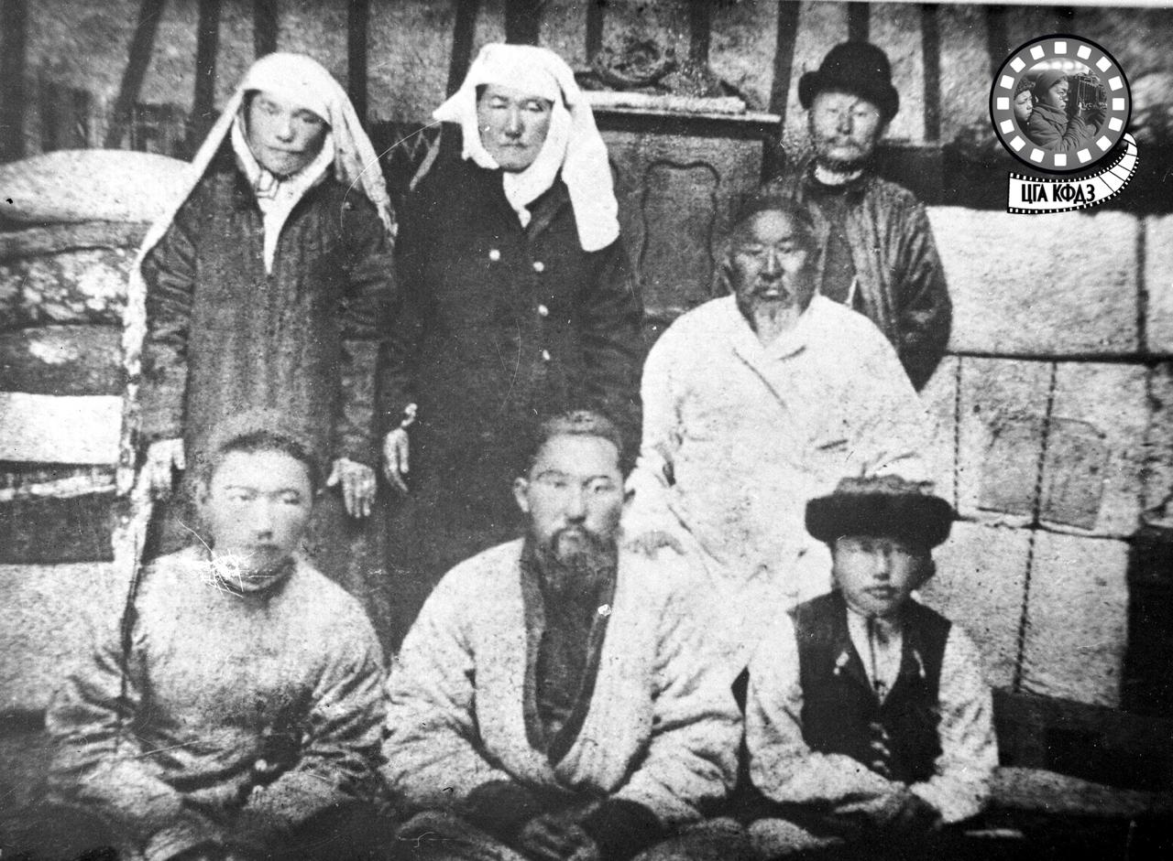

Қосымша 4

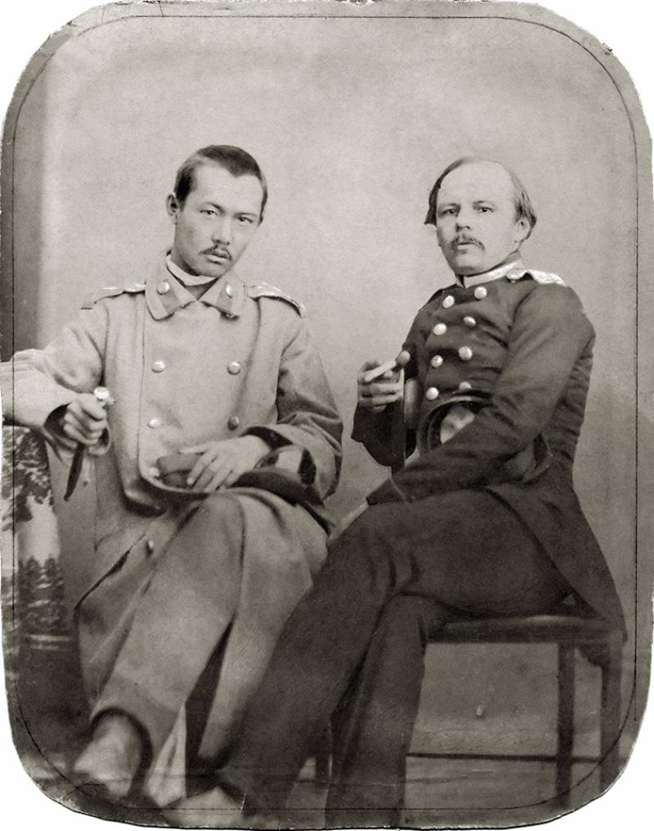

Қосымша 5

